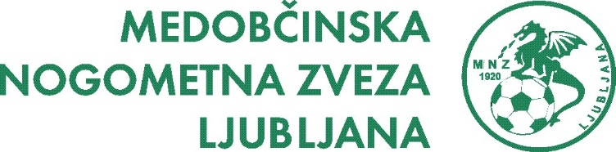

ČLANOM IO MNZL

Številka: 11/2022
Ljubljana, 23. 9. 2022

VABILO

Na podlagi 28. člena v povezavi z 29. členom Statuta MNZLJ in 15. Člena Poslovnika IO MNZ LJ, sklicujem 11. zoom sejo Izvršnega odbora Medobčinske nogometne zveze Ljubljana, z naslednjim dnevnim redom:

1. Potrditev zapisnika 7. dopisne seje IO MNZL z dne 19. 7. 2022, potrditev zapisnika 8. dopisne seje IO MNZL z dne 25. 7. 2022, potrditev zapisnika 9. dopisne seje IO MNZL z dne 27. 7. 2022 in potrditev zapisnika 10. dopisne seje IO MNZL z dne 5. 8. 2022,
2. Pokal regij-uvrstitev reprezentance MNZ Ljubljana na kvalifikacijski turnir v Španiji 5.10.-13.10. 2022 v Galiciji,
- Določitev nadomestila za selektorje, ekonoma in fizioterapevta za udeležbo na mini turnirju v Španiji
3. Plačevanje sodniških taks preko MNZ Ljubljana-informacija,
4. Povišanje sodniških taks,
5. Uvedba delegatov na tekmah MNZ Ljubljana v spomladanskem delu sezonie2022/2023,
6 Povišanje plač in povračila za prehrano zaposlenim,
7.Podaja soglasja k imenovanju 3. inštruktorja za MNZ Ljubljana
- Tomi Bronič

